# 案　　由：全民健保藥價差問題(俗稱藥價黑洞)長期遭受詬病，事涉醫藥衛生保健、健保財務、政府採購、消費者保護及公平交易，且嚴重影響醫療品質與安全、醫病關係、病患用藥權益、製藥業及生物科技發展，究相關主管機關有無依法善盡督管之責，確有深入調查之必要案。

## 

# 調查意見：

全民健保藥價差問題(俗稱藥價黑洞)長期遭受詬病，事涉醫藥衛生保健、健保財務、政府採購、消費者保護及公平交易，且嚴重影響醫療品質與安全、醫病關係、病患用藥權益、製藥業及生物科技發展，究相關主管機關有無依法善盡督管之責，確有深入調查之必要案，嗣有台灣社區醫院協會，亦就涉及全民健保藥價給付問題陳訴到院，乃予併案處理。本案經調閱衛生福利部(下稱衛福部)中央健康保險署（下稱健保署）、食品藥物管理署（下稱食藥署）【均於民國(下同)102年7月23日配合政府組織改造，由原行政院衛生署(下稱原衛生署)中央健康保險局（下稱原健保局）、食品藥物管理局（下稱原食藥局）改制而成】等機關卷證資料，又辦理3場專家學者會議(紀錄摘要如附錄)，並詢問健保署李副署長丞華、食藥署姜署長郁美等相關主管與承辦人員，茲已釐清案情竣事，爰臚述調查意見如下：

## **衛福部健保署將藥價差之存在視為理所當然，且具有正向效益與驅動力量，使得執行全民健保藥品價格調查機制效能不彰，又未能完整掌握藥品實際交易價格，肇致藥價差比率長期居高不下且反趨擴大，核有疏失：**

### 按健保署於查復本院之資料，曾明確指出：

#### 所謂「藥價差」係指「健保署支付醫療院所交付保險對象之藥品費用與醫療院所實際購買價格間之差距」，其形成之主因為醫療院所實際購買價格低於健保藥品支付價格。當醫療機構進行藥品採購時，由於藥品販售業者之彼此競爭，又因為醫療機構採購能力、購買數量、交貨地點、付款條件之差異，而有不同之議價能力，致產生藥價差。

#### 藥價差機制之好處是醫事機構努力議價所爭取之折扣愈大，相對使得藥價調降之效益更大。藥價差之存在是正向的，被保險人事實上是因而獲益的。

##### 可降低藥價，取得較合理之價格。

##### 減少民眾的藥品部分負擔額度。

##### 在總額支付制度下，若合理調整藥價，可緩和藥費之成長，讓醫療資源運用較有效率且合理之分配─可作為給付新藥、放寬藥品給付範圍之財源；亦可調整偏低的醫療服務支付標準，亦可保障醫療服務之點值。

### 依據全民健康保險法(下稱健保法)第46條規定：「保險人應依市場交易情形合理調整藥品價格；藥品逾專利期第一年起開始調降，於5年內依市場交易情形逐步調整至合理價格。」健保署乃依「全民健康保險藥品價格調整作業辦法」[1]之規定辦理藥價調查及藥價調整。而藥品支付價格調整目標在於逐步縮小智慧財產權或品質較無爭議同成分、同含量、同規格、同劑型藥品之價差，同時以藥價調查方式，逐步調整藥品支付價格，使更接近藥品市場實際之加權平均價。

### 次查本院先前於98年間調查「行政院衛生署及中央健康保險局依相關規定，要求藥品供應商配合藥價調查，並逕行公告第6次藥價調整方案，嚴重影響生技製藥產業之經營發展與民眾用藥權益」乙案即已明確指出「健保局辦理多次藥價調整後，不同層級、不同權屬別醫療院所之藥價差反而愈趨擴大」，並函請該局檢討改進在案。惟本院依據健保署所提供98年(第6次)、100年(第7次)、103年(第8次)、104年(第9次)辦理藥價調整時各層級醫療院所之藥價差資料比較分析，發現醫學中心之藥價差分別為25%、23.3%、23%、24%；區域醫院分別為25%、24.5%、25%、27%；地區醫院分別為29%、28.6%、31%、33%；基層診所分別為37%、36.5%、40%、42%；藥局則分別為35%、33%、35%、34%(如附表1)，可知該署雖已辦理多次藥價調整，但不同層級別醫療院所之藥價差，卻反而有愈趨擴大之惡化趨勢，核與上述預期目標不符，益見該署多年來迄未積極究明其愈趨惡化之根本原因(按本院諮詢專家學者意見，認為基層診所的逐漸擴增趨勢應與健保署之基層診所「日藥劑費」之支付標準業已多年未加調整攸關)[2]，並據以改善相關缺失，至有欠當。

### 又查健保署對於藥品供應商之藥品銷售資料及醫事服務機構之「特定藥品」採購資料，雖已建置相關資訊系統，可供渠等採電子申報方式辦理，俾利自動化勾稽比對藥品交易價格，惟保險醫事服務機構應申報之「一般藥品」採購資料，仍因相關資訊系統尚未完成建置，致未能全面比對藥品申報資料有無異常情事，影響藥價調查作業之完整性與準確性；又邇來據檢調機關調查發現部分醫院疑似成立人頭公司(扮演標售藥材中盤商角色)採購藥品後轉售予醫院，以賺取藥價差[3]，該署卻完全無法掌握各該人頭公司原始購藥進價及連帶透過枱面下之議價折讓贈品等手段賺取鉅額價差情形；再者，衛福部於104年2月10日召開之「全國藥品政策會議」，便將「強化藥價調查之真實性與稽核制度」納為該會議的議題五「提升健保支付效率，引導資源合理分配」之子議題來詳加研討；凡此均凸顯現行健保藥價調查機制尚無法真實反應藥品實際交易價格，洵屬實情。

### 綜上，健保署係將藥價差之存在視同調整藥價之正向效益與驅動力量，故雖已陸續執行9次全民健保藥品價格調查機制，卻並未達到更貼近藥品市場實際加權平均價之預期目標，顯見其執行成效不彰；又未能完整掌握藥品實際交易價格之資訊以逐步縮小價差，肇致藥價差比率因而長期居高不下，且有反趨擴大之惡化情勢，核有疏失。

## **衛福部健保署迄未釐訂明確合理藥價差比率，並罔顧醫療院所賺取藥價差已然超出其合理利潤範疇，且藥品核價機制不足，形成「以藥養醫」扭曲醫療生態之現象，洵有怠失：**

### 原健保局為縮減藥價差，使藥費支出更為合理，自88年起，定期辦理藥價調查及藥價調整作業，促使支付價格更接近市場實際交易價格。而有關藥價調整之成效，健保署係以藥品價格調整前後之價格差異乘以藥品年使用量，作為節省金額估算方式。該署提供16年來，藥價調整所縮小藥費支出金額之具體成效共計約為新台幣(下同)563億元，亦即平均每年節省約35.2億元，足見醫療院所進藥及管理成本之超額利潤，每年應有數十億元以上。茲臚列歷次調整效益如下：

#### 89年藥價調整節省約5億元；

#### 90年藥價調整節省約46億元；

#### 92年藥價調整節省約57億元；

#### 93年及94年藥價調整節省約24.3億元；

#### 95年及96年藥價調整節省約150億元；

#### 98年藥價調整節省約58.7億元；

#### 100年藥價調整節省約83.2億元；

#### 103年藥價調整節省約56.7億元；

#### 104年藥價調整節省約82.1億元。

### 按健保法第46條規定：「保險人應依市場交易情形合理調整藥品價格；藥品逾專利期第一年起開始調降，於5年內依市場交易情形逐步調整至合理價格。」故無論國產藥品或進口藥品之銷售，在商品自由市場原則下，藥價差存在固然無法消弭，卻應將其限縮在合理利潤之範圍內。惟查健保署迄未釐訂明確合理藥價差比率，以遂行將健保藥品逐步調整至合理價格。

#### 日本健保將合理藥價差稱為R-Zone（合理藥價區間，Reasonable Zone），早年規定為15%，近年來已下降為2~6%。

#### 原健保局於95年辦理藥價調整時，依據「全民健康保險藥品價格調整作業辦法｣第17條第1款規定，就專利期內之第一大類藥品之R值(不予調整比率)亦設定為15%；主要考量專利期內藥品多屬新藥且為單一來源供應，為確保國內所引進新藥之市場供應穩定，以及鼓勵重大疾病治療用藥持續研發，並提升保險對象新藥使用之可近性。

#### 承上，健保署辦理第6次至第9次藥價調整時各層級醫療院所之藥價差資料均已超過前述該署所設定不予調整比率(R值)為15%甚多，亦較稅捐稽徵機關認定人用西藥製造業之法定淨利潤率19%[4](藥商賣給醫療院所或藥局)為高，更凸顯出現存健保藥價差並不合理。

### 次查本院89年間就「中央健康保險局辦理全民健保業務，自開辦以來，藥費支出暴增一倍，且欠費數額居高不下」及90年間就「全民健康保險之執行績效及其相關問題」進行調查，調查意見指出「健保局對於藥價差問題未能妥適解決，且藥品核價機制不足」，且經本院糾正原健保局在案。揆諸當前健保署現行藥價支付標準所核定之藥品品項過多，造成藥品核價之干擾；又該署核定藥價之資訊不足，藥費支出金額占醫療費用支出之比率偏高，致醫療院所以開立處方獲得藥價差做為收入之主要來源，影響健保財務及民眾醫療權益之情形依舊存在，更加印證健保署多年來均輕忽怠慢藥價差問題。

### 又查目前健保藥價政策誘導醫療院所形成賺取藥品差價，支撐醫院開銷之「以藥養醫」現象。

#### 由於醫療院所營運倍受挑戰，為求財務平衡，便透過藥品市場競爭及採購優勢，向藥商爭取到比健保支付價格為低之購買價格，從而得到藥價差異所衍生的利潤，此利潤已成為現今醫院之重要收入，故「以藥養醫」之藥價差已成為醫院生存最後一道「馬其諾防線」[5]。

#### 原廠「逾專利保護」藥，仍享受「高單價×高市佔率」，他廠學名藥[6]則以量制價，造就以藥養醫的產業。 藥品單價年年砍價，藥品總額卻年年成長3%，由健保統計數據顯示，台灣人平均用藥量是美國人的6倍，談健保只看到藥價，其實「以藥養醫」讓人民多重及過度用藥，比不公平交易更嚴重侵害醫療人權。[7]

#### 由於當前健保藥價差之機制難免影響處方者開立處方之行為，部分醫療院所或醫師，開立處方時未以藥品品質或療效為考量，而依據藥價差為選擇基礎，用藥品質可能因藥價差而下降。當藥價差成為醫院經營主要收入，激烈競爭下，醫院太強調經營績效的成果，藥價差反而成為醫院人員的專業黑洞（醫院管理人員恣意干涉醫師專業處方權），病患的健康黑洞（祇能被動接受健保藥價差較大之學名藥）。

### 綜上，健保藥價差之存在固然無法完全消弭，卻應將其限縮在合理利潤之範圍內，惟查健保署迄未釐訂明確合理藥價差比率，以依法遂行將健保藥品逐步調整至合理價格。該署並罔顧醫療院所賺取藥價差已然超出其合理利潤範疇，且藥品核價機制不足情形歷經多年仍未見改善，形成長期「以藥養醫」扭曲整體醫療生態之現象，洵有怠失。

## **衛福部健保署執行藥品費用支出目標制雖已呈現管控藥費合理成長額度之初步成效，容待續行試辦並檢討精進措施，以確立其為可依法持續施行之制度：**

### 就健保醫療給付總額制度下之藥品費用而言，過去健保總額在2,000~3,000億元時，藥費約占25%，現在健保總額成長到6,000億元時，藥費仍約占25%，健保署逐次進行調降藥費，藥費支出占率卻絲毫未見降低。此可佐證自全民健保開辦以來，每年之藥費支出總額均持續成長，至103年度已達1,605億餘元，占醫療費用之比率約26.10%（如附圖1），倘與OECD國家藥費占率約15%（如附圖2）相較，國內藥品支出顯然偏高，確已造成全民健保財務之沈重負擔。

### 健保署為使健保藥品價格趨於合理，自102年1月起，試辦「全民健康保險藥品費用分配比率目標制」(Drug Expenditure Target，簡稱DET)2年[8]，當藥費支出超出目標值額度(比照各該年度「醫療給付總額」之成長率)時，自動啟動藥價調整機制，期提升藥價調整機制之透明度與可預測性，並管控藥費支出成長於合理範圍。

### 依據健保法第62條第4項之規定：「藥品費用經保險人審查後，核付各保險醫事服務機構，其支付之費用，超出預先設定之藥品費用分配比率目標時，超出目標之額度，保險人於次一年度修正藥物給付項目及支付標準；其超出部分，應自當季之醫療給付費用總額中扣除，並依支出目標調整核付各保險醫事服務機構之費用。」足見藥費總額支出目標的訂定在藥價差尚未得到合理解決前，以藥品費用在醫療費用的占率為優先考量，於法有據。

### 頃據健保署提供藥品費用分配比率目標制自102年度試辦以來之成效(如附表2)：

#### 102年為DET試辦之第一年，超出目標值之額度為56.7億元， 103年5月及7月調整藥價56.7億元。經評估其調整後對整體藥費之影響，103年下半年藥費成長率為1.84%，較上半年藥費成長率6.84%，降低5個百分點；103年藥費成長率為4.27%，較102年藥費成長率8.54%，降低4.27個百分點，並較103年醫療費用成長率4.39%為低。

#### 103年為試辦之第二年，超出目標值之額度為82.1億元，104年4月調整藥價82.1億元，該藥價調整之金額更多，104年截至9月之藥費成長率為0.4%，亦較同期醫療費用成長率1.9%為低。

#### 經由DET這二次的調整，103年及104年之藥費成長率已大幅下降，藥費成長速度也低於醫療費用之成長，已充分顯示該制度對整體藥費之影響，顯屬有效。

### 總而言之，健保署執行藥品費用支出目標制雖已呈現管控藥費合理成長額度之初步成效，但仍容待續行試辦來驗證後續成果並檢討精進措施，以確立其為可依法持續施行之制度，俾能順利達成試辦此項計畫之初衷。

## **衛福部健保署就「全國藥品政策會議」攸關藥價差之結論，允當特別重視參考採納並積極研謀縮減合理藥價差之可行方案，俾能適切回應外界之寶貴建議：**

### 歷年來各界為解決藥價差議題，提出研議多元支付價，設定健保藥品支付價格，以及三合一藥價支付制度及藥品差額負擔機制等議題。而針對上開議題衛福部於104年2月10日邀集相關領域之產、官、學界及消費者之代表召開「全國藥品政策會議」，會議結論如下：

#### 藥價差之議題，是否研議多元支付價、三合一藥價支付制度或其他方式之可行性，健保署宜持續與外界溝通。

#### 為尊重廠牌別價值及民眾選擇權，是否以漸進方式，針對健保收載15年以上藥品或新藥是否建立差額負擔機制，並循健保法修法程序推動，須審慎研議及全面溝通。

### 健保署旋就上述議題於104年5月至7月間分別與醫界、藥界以及專家學者、消費者開會交換意見，由於各方見解紛歧，持反對意見者占多數，故迄今仍未獲得一致可行之共識。

#### 三合一藥價支付制度（係指以實際採購價、議價獎勵金及管理費等費用加計後支付）

##### 醫界團體認為三合一藥價支付制度，以實際採購價為支付基礎，將顛覆現有結構及作法，推翻公勞保時代之改革，回到過去時代，醫事機構在購買藥品時，將愈買愈貴。在沒有藥價差制度下，藥費及藥品價格將往上漲。該制度太過於複雜、不可行，也不宜試辦，應維持現行藥品支付制度。

##### 藥界團體中，國產製藥、研發廠團體對於三合一藥價支付制度，均持反對或保留意見，認為可能衍生更多的不確定因素，代理商有部分團體持保留意見，部分團體贊成實施或試辦三合一藥價支付制度。

##### 專家學者認為三合一藥價支付方式，沒有辦法解決現行藥價差問題，該作法只是保障藥價，引導大家不要議價，也應思考可能發生藥價差轉移效應。

#### 多元支付價（按不同層級平均採購價，設定藥品支付價格）

##### 醫界團體試辦多元藥價，醫學中心表示反對，台灣社區醫院協會認為必須考量醫學中心之藥價差減少後，應補貼其急重症照護部分之費用，並另外尋找財源試辦，不宜從現行總額中撥一部分金額試辦。

##### 藥界團體均認為多元支付價，將使醫事機構要求更多藥價差，並暴露商業機密，建議應尊重市場機制，維持現行制度。

##### 專家學者認為實施多元支付價，應思考可能發生藥價差轉移效應。

#### 藥品差額負擔

##### 藥界團體之看法均不同，且贊成實施之藥品類別也有所不同，包括新藥或已實施同價格之同成分劑型規格藥品，各公、協會並沒有一致的看法。另外，實施藥品差額負擔時，品牌價值資訊必須透明。

##### 專家學者認為藥品支付方式應與藥品採購脫勾，健保採成分別支付，由醫事機構自行採購藥品，即不會有品牌價差問題。倘民眾需要選用高於成分別支付價之差額負擔藥品，需繳交部分負擔，而選用成分別支付價之非差額藥品，可減免或降低藥品部分負擔，以減緩民眾財務負擔之衝擊。

### 另台灣社區醫院協會向本院陳情有關「全民健康保險藥物給付項目及支付標準之單一藥價應儘速依循各層級成本反應修正為多級藥價基準，或另研議其他配套措施彌補現行單一藥價基準對地區醫院層級產生之不公平、不合理給付。」一節，宜請健保署併同審慎研議其必要性與可行性。

### 綜上，健保藥價差問題盤根錯節，不能只單方面壓低藥價而必須多管齊下才能奏效；健保署雖已就上述改革藥品支付制度議題，分別與醫界、藥界以及專家學者、消費者開會交換意見，惟尚未獲得共識。值此「全國藥品政策會議」業已提供政府修正舊制的明確方向，健保署實應掌握此良好改革契機，以更綿密而細膩的溝通討論方式，來化解醫藥界彼此歧見並調和其個別利益衝突，庶可改善多年的藥價問題沉痾。

## **衛福部食藥署允宜善盡藥政把關職責，以袪除「官方認證」學名藥的療效不如原廠藥之疑慮，並樹立主管機關之公信力：**

### 所謂學名藥，依藥品查驗登記審查準則第4條第2款規定，指與國內已核准之藥品具同成分、同劑型、同劑量、同療效之製劑。頃據食藥署於回應本院詢問時表示，政府近年極力推動藥廠優良製造規範，目前國內生產學名藥廠商，皆已獲得PIC/S GMP[9]的認證，學名藥製造過程，除要經過嚴格控管，成品還需通過生體相等性試驗(BE試驗)[10]，證明學名藥與原廠藥在吸收、分布、代謝、排除的速率及量，都沒有顯著差異才能上市，品質與安全沒有問題。

### 經查國際間學名藥皆係以生體相等性試驗(BE試驗)之科學性資料，佐證與原廠藥具有相同之療效，惟因原廠藥是投入大量的時間進行研發，且有較完整之臨床試驗數據，因此較能獲得醫藥人員的信任。儘管食藥署現已從源頭控管西藥廠的產製標準，但從實務角度而言，甲藥廠的A藥與乙藥廠B藥成分相同時，該署很難判定哪一個藥廠產品品質較穩定、藥效較好？

#### 食藥署僅在藥商申請核發學名藥製造許可證時，進行1次生體相等性試驗(BE試驗)，藥商一旦取得該許可證後，並無其他再次驗證「同療效」之機制。

#### 一般而言，口服固體藥品需要經過崩散、溶離等過程，才能經由胃腸道吸收，進入人體產生藥效。又藥品的配方組成除具醫療效能作用的主成分(或稱有效成分)外，還包括不具醫療效能作用的賦形劑[11]。而生體相等性試驗(BE試驗)在於確認相同主成分的藥品於不同配方組合時，其藥理效應或有效成分吸收進入全身血液循環或作用部位之量與速率，在統計學上無顯著差異。藉由BE試驗的執行，比較兩種產品之主成分在人體的生體可用率參數，以確認口服藥品在人體吸收的量及快慢是否相當。

#### 由於確認相同主成分的藥品於不同配方組合時，其藥理效應或有效成分吸收進入全身血液循環或作用部位之量與速率，在統計學上無顯著差異。生體相等性試驗結果，國際規範有一定的檢定模式與統計設定，通常以參與統計分析結果80~125%為可接受範圍。

### 至於食藥署指稱「目前國內生產學名藥廠商，均已獲得PIC/S GMP的認證，學名藥製造過程，皆要經過嚴格控管」云云，揆諸近年來陸續發生GMP藥品廠違規委託食品工廠代為包裝案、永豐生理食鹽水注射液遭細菌污染案、胃散使用不符合規定之原料藥案……等嚴重違反GMP藥廠規範事件，足見該署仍應持續針對國內藥廠進行定期或不定期PIC/S GMP符合性稽查作業，方可確保藥物品質之安全可靠。

### 總之，食藥署職司全國食品與藥政管理業務，既然依法核發學名藥之藥品許可證，則保障其品質安全及療效等同原廠藥，乃該署針對消費者(醫師、病人與社會公眾)之重大承諾；為袪除「官方認證」學名藥的療效不如原廠藥之疑慮，並樹立主管機關之公信力，該署允宜善盡藥政把關職責，強化國內生產學名藥廠商之後續查廠作業。

## **衛福部允宜參酌世界衛生組織對於「鼓勵使用學名藥」 之建議，督飭所屬機關研議採行鼓勵學名藥發展的相關配套政策暨多元宣導方案，以鼓舞國人使用信心並迎合國際潮流趨勢：**

### 依據世界衛生組織(World Health Organization,簡稱WHO)對於「鼓勵使用學名藥」[12]之建議：

#### 應該設法以法規管理鼓勵即早送件/迅速有效審查，讓學名藥儘早進入市場。

#### 可採行多重策略（諸如：國內參考藥價法、公開招標、低自付額等）來達成低價學名藥的目的。

#### 可採取以下策略，以達成學名藥的最大使用量：

##### 立法允許藥師以學名藥取代原廠藥。

##### 立法及鼓勵醫師儘量處方學名藥。

##### 鼓勵使用低價學名藥的調劑費用。

##### 按回歸式利潤支給調劑者。（使用高價藥者給付低利潤率／使用低價藥者給付高利潤率）

##### 教育消費者及醫界人士有關學名藥的品質及價格。

### 經檢視國內目前所採取有關促進學名藥進入市場之配套措施相當有限，尤其宣導國人接受「學名藥品質通過衛福部食藥署核定，與原廠藥療效相當」之保證，宣導國人「醫師、藥師以同成分之低價學名藥取代高價原廠藥」之換藥方式是合法的行為等等，囿於消費者及醫界人士對於學名藥品質及療效之擔憂疑慮，欲建立渠等對於學名藥之信心，恐非一蹴可幾。

### 又查藥學界、消費者(醫師、病人與社會公眾)對於原廠藥、學名藥的療效見解不一。學名藥業者主張當國內2,350萬人吃的藥，有70%的數量是國產藥廠所生產提供時，毋須懷疑國產學名藥的品質；至少，國產藥品的品質與國內的醫療服務水準相當，否則，為何很少有醫療實證資料質疑國產藥品的品質。[13]而臨床醫師、病人卻擔憂「官方認證」學名藥的療效不如原廠藥。故唯有第一線用藥的醫師、藥師，從病患用藥後的生理反應、口述回饋，方能累積使用學名藥優劣實證經驗。

### 綜上，基於「鼓勵使用學名藥」乃世界各國之時勢所趨，故衛福部允宜督飭所屬機關參酌世界衛生組織之上述建議，積極研議採行鼓勵學名藥發展的相關配套政策暨多元宣導方案，以鼓舞國人使用信心並迎合國際潮流趨勢。

## **衛福部允應強化健保署及食藥署之間橫向溝通協調工作，促使健保藥品核價與藥品療效之關連性得以順遂掛鈎，並定奪明確之藥品差額負擔政策，俾使其有所遵循，裨益國人健康：**

### 按藥品許可證之核發與健保藥品核價分別由衛福部所屬之食藥署與健保署兩機關負責，彼此本於權責各自為政，欠缺橫向溝通協調工作，形成健保藥品核價與藥物品質療效脫鈎現象：

#### 食藥署職掌食品、藥物與化粧品之管理、查核及檢驗業務，其中核發藥品許可證，即為確保所有藥物(含原廠藥及學名藥)品質、安全、有效之主要管理業務。因此該署考量因素側重「藥物品質保證」，至於藥價之高低則另當別論。

#### 健保署側重全民健保之財務收支平衡，全民健保被保險人之服藥便利性。

##### 有關健保就新藥給付部分，係以新藥與現行健保已給付藥品做比較，並依新藥之相對「療效價值」作為分類及訂價。

##### 學名藥已具有藥品查驗登記審查準則第4條第2款規定之「同療效」條件，方可取得藥品許可證，而此項業務係食藥署之業務範疇，故健保署無須再行把關。

##### 在健保財務面以「支付較低價格但要買到高品質又有療效藥品供病患使用」為主要考量。

#### 承上，衛福部延聘專家學者於103年10月完成之二代健保總檢討，其報告中便已明確建議該部能夠將健保的改革與藥政管理相結合。而國內製藥多數以專利過期的學名藥為主，衛福部在提升本土藥廠製藥品質同時，應保障藥廠獲得合理利潤。倘僅由食藥署片面要求西藥廠提升製藥品質，卻任由健保署透過藥價調查藥價調整手段一再砍低藥價，恐將造成「藥廠為節約成本而降低製藥品質」的現象。是以健保藥品核價與藥物品質療效之關連性，理當緊密結合而不宜脫鈎處理。

### 再者，良好的藥價管理策略，必須顧及整體藥費成長率、用藥品質、新藥引進速度與國際接軌，才不會影響民眾用藥權益，又能兼顧健保財政。有關研議藥品差額負擔一案，衛福部前曾拋出「試辦計畫草案」以測風向球，嗣因輿論嚴詞抨擊而作罷；如今衛福部既已組成藥品差額負擔工作小組，由學者專家組成，後續健保署亦將配合該小組之規劃辦理，並視其運作進度及建議內容，再與各界溝通討論以凝聚共識。故此案推動與否，宜請早日明確定奪，俾利健保署有所遵循。

### 質言之，衛福部允應強化健保署及食藥署之間橫向溝通協調工作，有效整合彼此關注重點，促使健保藥品核價與藥品療效之關連性得以順遂掛鈎，並由該部藥品差額負擔工作小組定奪明確之藥品差額負擔政策，俾使健保署知所遵循，裨益國人健康。

# 

調查委員：陳慶財

楊美鈴

尹祚芊

陳小紅

附表1

全民健保特約醫療機構之藥價差比率統計表

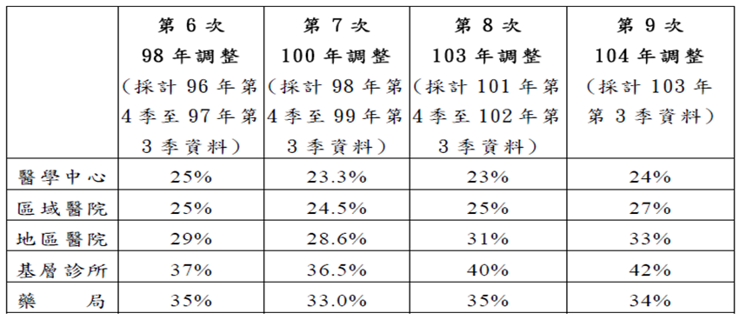

備註：(資料來源健保署)

1、藥價差比率係計算該年度藥價調整之藥商銷售資料採計期間，藥商銷售價格與健保支付價格差距之結果，該資料係年度藥價調整時，依採計藥商銷售資料計算。

2、藥價差比率計算方式為：[藥商銷售數量×(健保支付價格-藥商銷售價格)]/[藥商銷售數量×健保支付價格]。

附表2

102及103年度全民健保藥品費用分配比率目標制試辦方案執行情形表

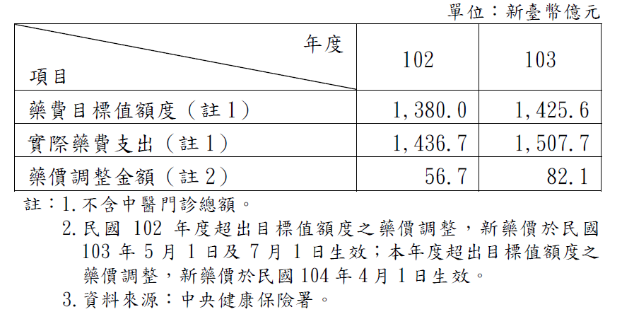

附圖1

94~103年度全民健保藥費及占醫療費用之比率統計圖

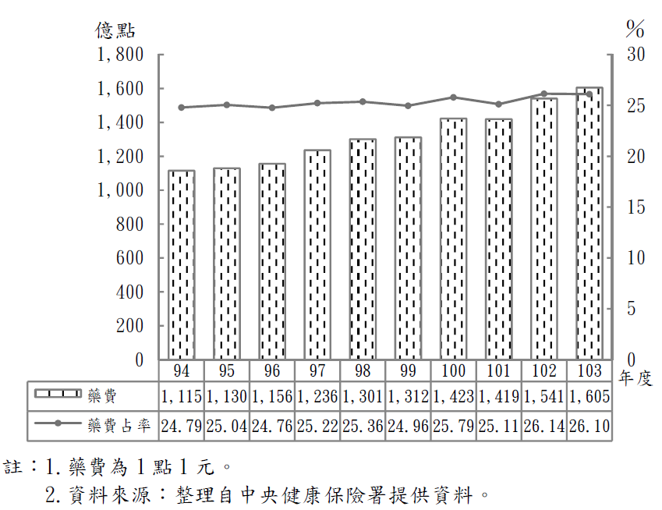

附圖2 Pharmaceutical expenditure As a percentage of total expenditure on health



1. 衛福部於102年10月2日以衛部保字第1021280145號令訂定發布「全民健康保險藥品價格調整作業辦法」
2. 本院諮詢委員意見。
3. 彰化秀傳醫院103年涉嫌以人頭公司低價買進藥品，再高價轉賣自家醫院，詐領健保金額高達8.2億元，由這起案件顯現醫界賺取藥價差的現象已經成為常態。
4. 財政部核定之104年度「營利事業各業所得額暨同業利潤標準」。
5. 引自本院100年「 我國全民健康保險制度總體檢」之調查報告。
6. 學名藥（Generic Drugs）指原廠藥的專利權過期後，其他合格藥廠依原廠藥申請專利時所公開的資訊，產製相同化學成分藥品。學名藥較原廠藥便宜，主要是因為原廠藥商投入大量資金於嘗試新藥研發以及市場行銷，也因此原廠藥受到專利權的保護，在專利期間享有專利獨賣的權利。當專利期滿，合格藥廠皆可提出申請，經過審核通過後合法生產學名藥。此外學名藥不需要大幅投入昂貴的新藥臨床實驗成本，產品開發之時程與費用比較低，在市場競爭的機制下，價格較原廠藥來得便宜。
7. 本案諮詢委員意見。
8. 衛福部於104年6月18日核定DET自104年起，續行試辦2年。
9. PIC/S ：The Pharmaceutical Inspection Convention and Pharmaceutical Inspection Co-operation Scheme，指「國際醫藥品稽查協約組織」；GMP：Good Manufacturing Practice，指「藥品優良製造規範」。
10. 生體相等性(Bioequivalence，簡稱BE)，指2個藥劑相等品或藥劑替代品，於適當研究設計下，以相同條件、相同莫耳劑量給與人體時，具有相同之生體可用率。
11. 賦形劑(Excipients)係指藥品為了特定目的而添加的物質，通常包括稀釋劑、色素、矯味劑，及其他添加劑等，並非藥品之有效成分(主成分)，本身沒有藥理作用，例如玉米澱粉就是一種常見的賦形劑，這類成分的特性，都是安全且風險很低。然而因個人體質的關係，可能對於藥品中賦形劑某些成分(如乳糖)過敏，故在藥品仿單(說明書)清楚標示藥品所有成分，藉以尋找更適合自己的藥品，格外重要。
12. Promotion of the use of generic medicines, WHO Guideline on Country Pharmaceutical Pricing Policies 2013
13. 引述自國立陽明大學衛生福利研究所黃文鴻教授之意見。